รายงานการปฏิบัติราชการประจำเดือน กุมภาพันธ์ พ.ศ.๒๕๖7
สภ.เมืองพัทลุง

อัตรากำลัง ชั้นสัญญาบัตร
อัตรากำลัง ชั้นสัญญาบัตร สถานีตำรวจ ภูธรเมืองพัทลุง
(ข้อมูล ณ 16 ก.พ.67)

ตำแหน่ง ชั้นยศ | อัตราอนุญาต | คนครอง | ปฏิบัติงานจริง | ว่าง
ผกก.(พ.ต.อ.) | 1 | 1 | 1 | -
รอง ผกก.(พ.ต.ท.) | 3 | 3 | 3 | -
สว.(พ.ต.ท.-พ.ต.ต.) | 8 | 8 | 8 | -
รอง สว. (ร.ต.อ.-ร.ต.ต.) | 29 | 20 | 20 | 9
รวม | 41 | 32 | 32 | 9

อัตรากำลัง ชั้นประทวน
อัตรากำลัง ชั้นประทวน สถานีตำรวจ ภูธรเมืองพัทลุง
(ข้อมูล ณ 16 ก.พ.67)

ตำแหน่ง ชั้นยศ | อัตราอนุญาต | คนครอง | ปฏิบัติงานจริง | ว่าง
ผบ.หมู่ (ด.ต.-ส.ต.ต.) | 151 | 151 | 151 | -
รอง สว.(53) (ร.ต.อ.-ร.ต.ต.) | 63 | 63 | 63 | -
รวม | 214 | 214 | 214 | -

งานอำนวยการ สภ.เมืองพัทลุง
- สภเมืองพัทลุง เข้าแถวเคารพธงชาติทุกวันอังคารของสัปดาห์
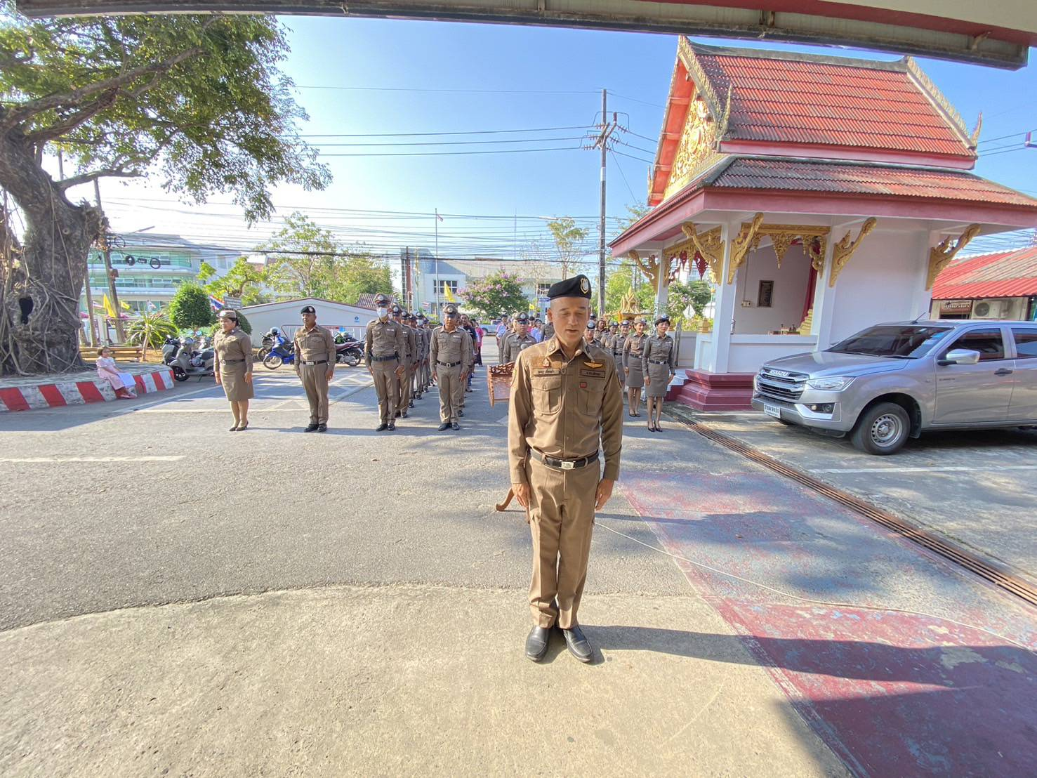

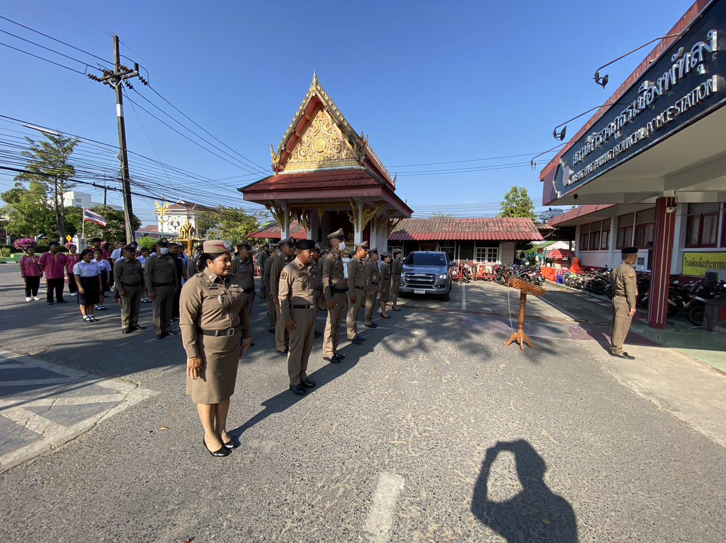

- สภ.เมืองพัทลุง กิจกรรม 5 ส.ทุกวันพุธของสัปดาห์

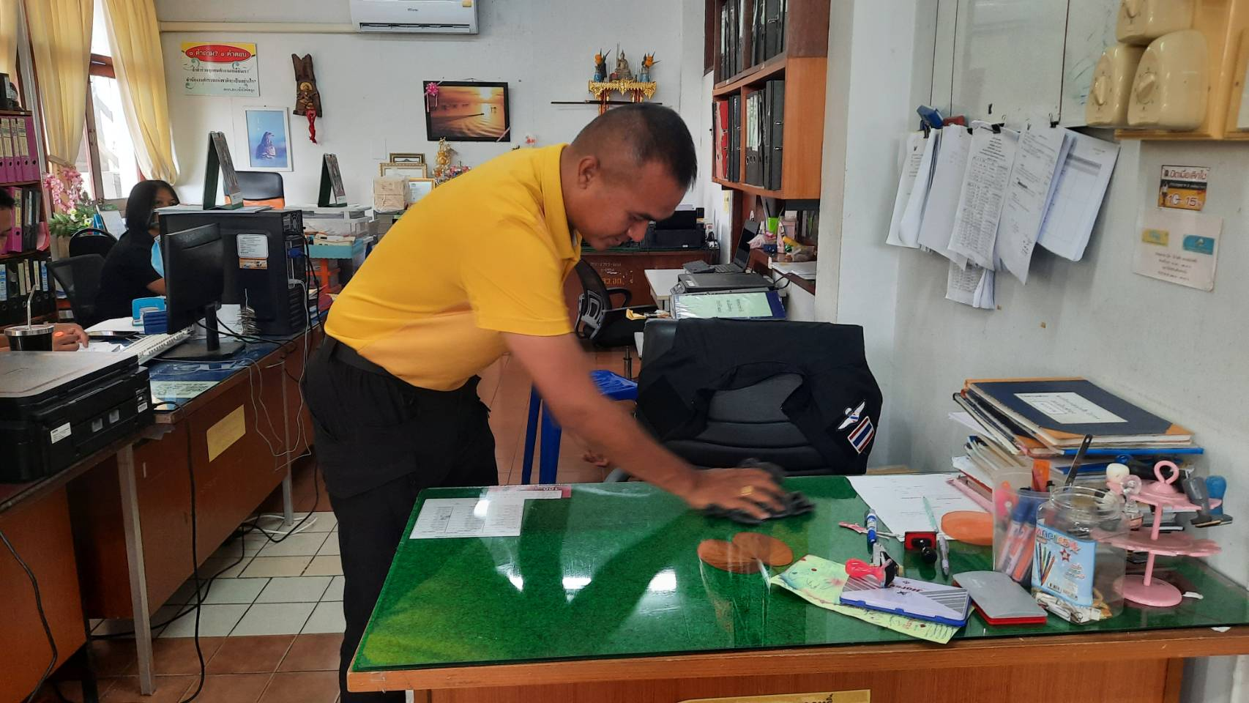

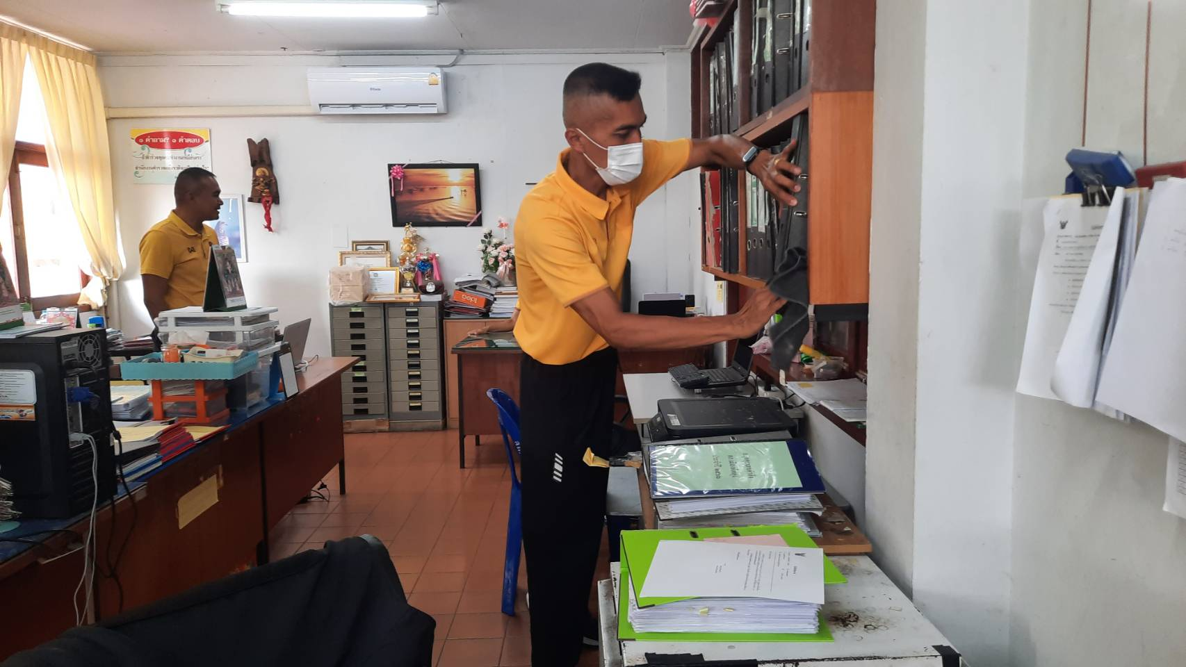

- ประชุมประจำเดือน ก.พ.67
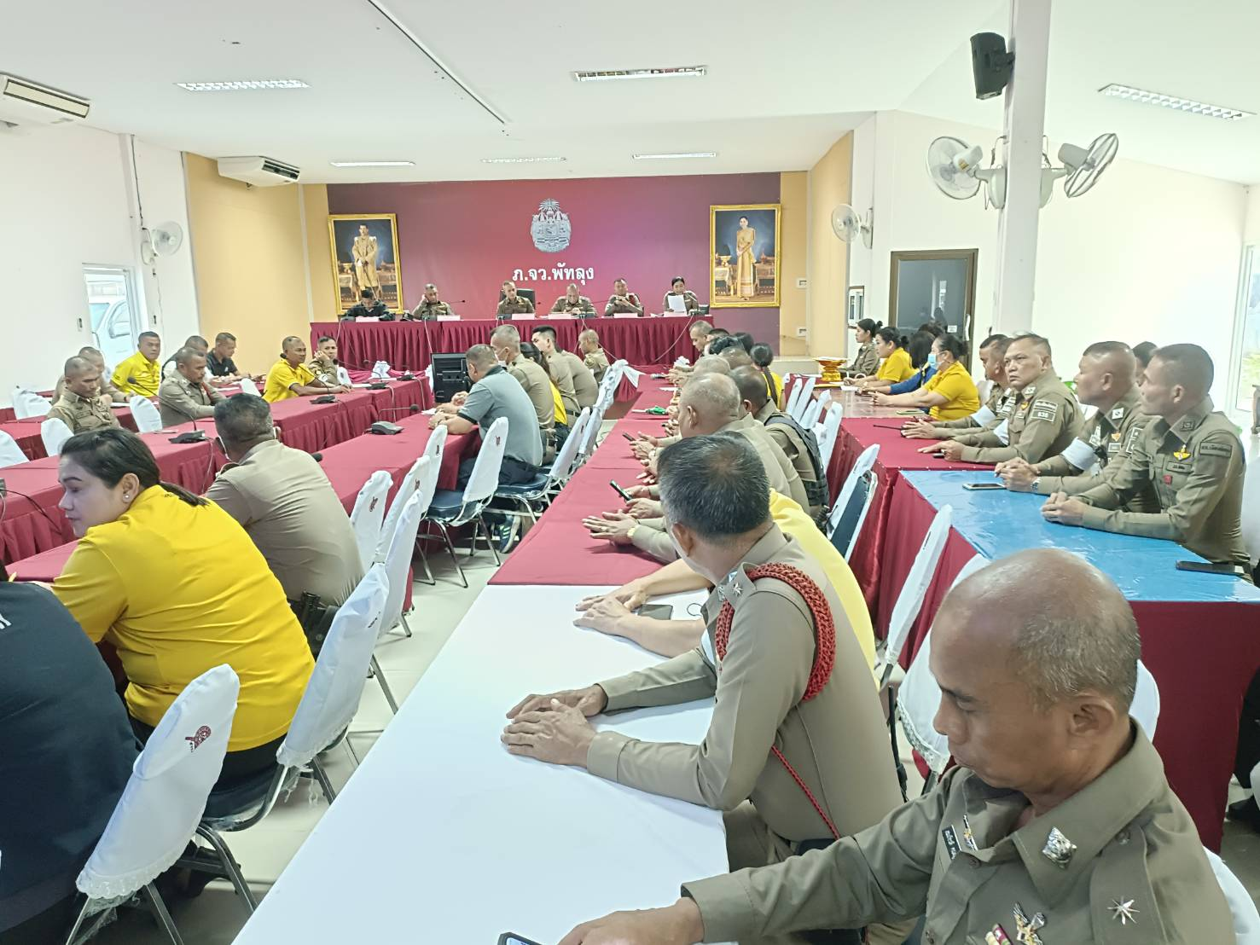

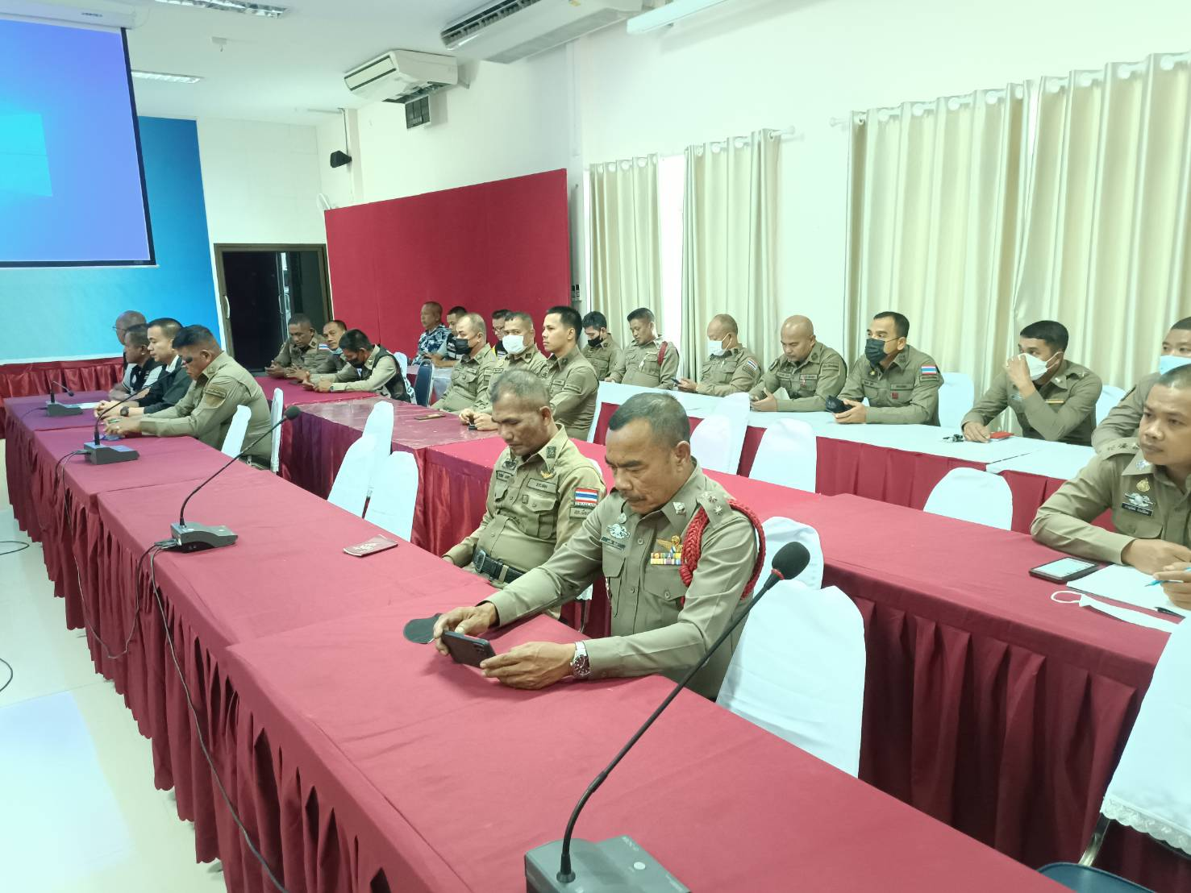

งานสืบสวน สภ.เมืองพัทลุง
1.1 เมื่อวันที่ 1 ก.พ.2567 เวลาประมาณ 14.30 น. สภ. เมืองพัทลุง ภายใต้การอำนวยการของ พ.ต.อ.จุมพฏ เลี่ยมแก้ว ผกก.สภ.เมืองพัทลุง, พ.ต.ท.อพิเชษฐ์ อุทยารักษ์ รอง ผกก.สส.สภ.เมืองพัทลุง, พ.ต.ท. สุทิน แดงช่วง สว.สส.สภ.เมืองพัทลุง ,สั่งการให้ ร.ต.อ.ฐาปนพงษ์ ทองขาวเผือก รอง สว.สส.สภ.เมืองพัทลุง,ร.ต.ท.จุมพล ปุระณะ รอง สว.ป.สภ.เมืองพัทลุง,ชุด ชปส.สภ.เมืองพัทลุง จับกุมนายไชยาพร หรือ ต้น สุคนธ์ อายุ 33 ปี โดยกล่าวหาว่า มียาเสพติดให้โทษประเภท1(ยาบ้า)ไว้ในครอบครองโดยไม่ได้รับอนุญาต และขับรถจักรยานยนต์ในขณะมีสารเสพติดให้โทษประเภท1(เมทแอมเฟตามีน)ในร่างกายโดยผิดกฎหมาย ของกลาง ยาเสพติดให้โทษประเภท1(ยาบ้า)จำนวน 11 เม็ด สถานที่จับกุม ริมถนนอภัยบริรักษ์ ต.คูหาสวรรค์ อ.เมือง จ.พัทลุง
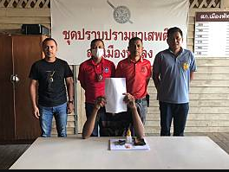
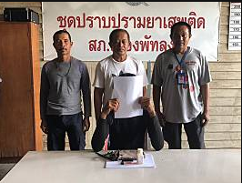
1.2 เมื่อวันที่ 2 ก.พ.2567 เวลาประมาณ 14.00 น. สภ. เมืองพัทลุง ภายใต้การอำนวยการของ พ.ต.อ.จุมพฏ เลี่ยมแก้ว ผกก.สภ.เมืองพัทลุง, พ.ต.ท.อพิเชษฐ์ อุทยารักษ์ รอง ผกก.สส.สภ.เมืองพัทลุง,สั่งการให้ พ.ต.ท. สุทิน แดงช่วง สว.สส.สภ.เมืองพัทลุง ,ร.ต.อ.ฐาปนพงษ์ ทองขาวเผือก รอง สว.สส.สภ.เมืองพัทลุง,ร.ต.ท.จุมพล ปุระณะ รอง สว.ป.สภ.เมืองพัทลุง,ชุด ชปส.สภ.เมืองพัทลุง จับกุมนายสาธิต หรือ เปี๊ยก นวนมุสิด อายุ 42 ปี โดยกล่าวหาว่า มียาเสพติดให้โทษประเภท1(ยาบ้า)ไว้ในครอบครองโดยไม่ได้รับอนุญาต และเสพยาเสพติดให้โทษประเภท1(เมทแอมเฟตามีน)โดยผิดกฎหมาย ของกลาง ยาเสพติดให้โทษประเภท1(ยาบ้า)จำนวน 19 เม็ด สถานที่จับกุม ริมถนนสายบ้านควนถบ-ทะเลน้อย ม.4 ต.ชัยบุรี อ.เมือง จ.พัทลุง

1.3 เมื่อวันที่ 5 ก.พ.2567 เวลาประมาณ 17.30 น. สภ. เมืองพัทลุง ภายใต้การอำนวยการของ พ.ต.อ.จุมพฏ เลี่ยมแก้ว ผกก.สภ.เมืองพัทลุง,พ.ต.ท.อพิเชษฐ์ อุทยารักษ์ รอง ผกก.สส.สภ.เมืองพัทลุง,สั่งการให้ พ.ต.ท. สุทิน แดงช่วง สว.สส.สภ.เมืองพัทลุง ,ร.ต.อ.ฐาปนพงษ์ ทองขาวเผือก รอง สว.สส.สภ.เมืองพัทลุง,ร.ต.ท.จุมพล ปุระณะ รอง สว.ป.สภ.เมืองพัทลุง,ชุด ชปส.สภ.เมืองพัทลุง จับกุมนายอนุสรณ์ หรือ เปี๊ยก ศรีพิทักษ์ อายุ 33 ปี โดยกล่าวหาว่า มียาเสพติดให้โทษประเภท1(ยาบ้า)ไว้ในครอบครองโดยไม่ได้รับอนุญาต และมีสารเสพติดให้โทษประเภท 1(เมทแอมเฟตามีน) ภายในร่างกายขณะขับขี่รถจักรยานยนต์โดยผิดกฏหมาย ของกลาง ยาเสพติดให้โทษประเภท1(ยาบ้า)จำนวน 31 เม็ด สถานที่จับกุม บริเวณหน้าบ้านเลขที่ 58/7 และ 58/8 หมู่บ้านตำนานนิเวศน์ ซ.4/6 ถ.ไชยบุรี ต.คูหาสวรรค์ อ.เมือง จ.พัทลุง
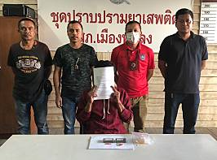
1.4 เมื่อวันที่ 8 ก.พ.2567 เวลาประมาณ 13.15 น. ภายใต้การอำนวยการของ พ.ต.อ.จุมพฏ เลี่ยมแก้ว ผกก.สภ.เมืองพัทลุง พ.ต.ท.อพิเชษฐ์ อุทยารักษ์ รอง ผกก.สส.สภ.เมืองพัทลุง, พ.ต.ท.สุทิน แดงช่วง สว.สส.สภ.เมืองพัทลุง ได้สั่งการให้และนำโดย, ร.ต.อ.วิรัตน์ แก้วรอด รอง สวป.สภ.เมืองพัทลุง, ด.ต.กิตติกร แขกกาฬ, ด.ต.ตะวัน เพชรย้อย,ด.ต.สมพิศ จันทร์แก้ว,ด.ต.วิทยา ปลอดเหล็ก,จ.ส.ต.วรากร ช่วยรัตน์,ส.ต.อ.ศรัญญู ศรีนุ่น ได้ร่วมกันจับกุมผู้ต้องหา คือนางสุพิศ หรือปุ๊ เนื่องแก้ว อายุ 46 ปี หมายเลขบัตรประจำตัวประชาชน 3-9301-00284-58-9 ที่อยู่ 244 ม.7 ต.ตำนาน อ.เมืองพัทลุง จ.พัทลุง ผู้ต้องหาตามหมายจับของศาลจังหวัดพัทลุงที่ จ.41/2567 ลงวันที่ 8 กุมภาพันธ์ 2567 ซึ่งต้องหาว่ากระทำผิดฐา “ลักทรัพย์ในเวลากลางคืน” สถานที่จับกุม บริเวณหน้าบ้านเลขที่ 137 ม.6 ต.ท่ามิหรำ อ.เมืองพัทลุง จ.พัทลุง
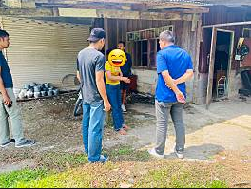


1.5 เมื่อวันที่ 8 ก.พ.2567 เวลาประมาณ 19.30 น. สภ. เมืองพัทลุง ภายใต้การอำนวยการของ พ.ต.อ.จุมพฏ เลี่ยมแก้ว ผกก.สภ.เมืองพัทลุง,พ.ต.ท.อพิเชษฐ์ อุทยารักษ์ รอง ผกก.สส.สภ.เมืองพัทลุง,สั่งการให้ พ.ต.ท. สุทิน แดงช่วง สว.สส.สภ.เมืองพัทลุง ,ร.ต.อ.ฐาปนพงษ์ ทองขาวเผือก รอง สว.สส.สภ.เมืองพัทลุง,ร.ต.ท.จุมพล ปุระณะ รอง สว.ป.สภ.เมืองพัทลุง,ชุด ชปส.สภ.เมืองพัทลุง จับกุมนายพัฒธณะ หรือ จอน สิบกนก อายุ 19 ปี โดยกล่าวหาว่า มียาเสพติดให้โทษประเภท1(ยาบ้า)ไว้ในครอบครองโดยไม่ได้รับอนุญาต และมีสารเสพติดให้โทษประเภท 1(เมทแอมเฟตามีน) ภายในร่างกายขณะขับขี่รถจักรยานยนต์โดยผิด กฏหมาย ของกลาง ยาเสพติดให้โทษประเภท1(ยาบ้า)จำนวน 70 เม็ด สถานที่จับกุม บนถนน ซอยบ้านนอก ถ.ไชยบุรี ซอย 9 ต.คูหาสวรรค์ อ.เมือง จ.พัทลุง
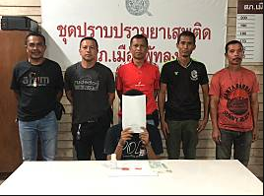
1.6 เมื่อวันที่ 12 ก.พ.2567 เวลาประมาณ 16.30 น. สภ. เมืองพัทลุง ภายใต้การอำนวยการของ พ.ต.อ.จุมพฏ เลี่ยมแก้ว ผกก.สภ.เมืองพัทลุง,สั่งการให้ พ.ต.ท.อพิเชษฐ์ อุทยารักษ์ รอง ผกก.สส.สภ.เมืองพัทลุง,พ.ต.ท. สุทิน แดงช่วง สว.สส.สภ.เมืองพัทลุง ,ร.ต.อ.ฐาปนพงษ์ ทองขาวเผือก รอง สว.สส.สภ.เมืองพัทลุง,ร.ต.ท.จุมพล ปุระณะ รอง สว.ป.สภ.เมืองพัทลุง,ชุด ชปส.สภ.เมืองพัทลุง ร่วมกับ เจ้าหน้าที่ฝ่ายปกครองอำเภอเมืองพัทลุง นายสหัส สงไข่ กำนัน ต.ปรางหมู่ อ.เมือง จ.พัทลุง ร่วมกันทำการตรวจยึด
-ยาเสพติดให้โทษประเภท1(ยาบ้า)จำนวน 1 เม็ด และยาบ้าลักษณะแตก สีส้ม น้ำหนักประมาณ 1.22 กรัม
-อุปกรณ์การเสพยาบ้าจำนวน 1 อัน
-โทรศัพท์มือถือ ยี่ห้อเรดมี่ เอ 1 สีฟ้า หมายเลข 095-1239727 จำนวน 1 เครื่อง
-รถยนต์เก๋ง ยี่ห้อนิสสัน รุ่นอัมเมร่า ใส่ป้ายทะเบียน กก 1578 พัทลุง จำนวน 1 คัน
สถานที่ตรวจยึด บริเวณหน้าบ้านเลขที่ 24/1 ม.7 ต.ปรางหมู่ อ.เมือง จ.พัทลุง

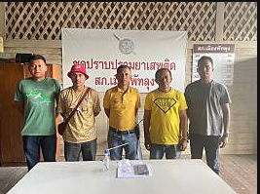

1.7 เมื่อวันที่ 14 ก.พ.2567 เวลาประมาณ 15.30 น. สภ. เมืองพัทลุง ภายใต้การอำนวยการของ พ.ต.อ.จุมพฏ เลี่ยมแก้ว ผกก.สภ.เมืองพัทลุง, พ.ต.ท.อพิเชษฐ์ อุทยารักษ์ รอง ผกก.สส.สภ.เมืองพัทลุง,สั่งการให้ พ.ต.ท. สุทิน แดงช่วง สว.สส.สภ.เมืองพัทลุง ,ร.ต.อ.ฐาปนพงษ์ ทองขาวเผือก รอง สว.สส.สภ.เมืองพัทลุง,ร.ต.ท.จุมพล ปุระณะ รอง สว.ป.สภ.เมืองพัทลุง,ชุด ชปส.สภ.เมืองพัทลุง จับกุม นายขจรศักดิ์ หรือ เจ ทะประสิทธิ์จิต อายุ 40 ปี โดยกล่าวหาว่า มียาเสพติดให้โทษประเภท1(ยาบ้า)ไว้ในครอบครองเผื่อเสพโดยไม่ได้รับอนุญาต และขับรถจักรยานยนต์ในขณะมีสารเสพติดให้โทษประเภท1(เมทแอมเฟตามีน)ในร่างกายโดยผิดกฎหมาย ของกลาง ยาเสพติดให้โทษประเภท1(ยาบ้า)จำนวน 5 เม็ด สถานที่จับกุม บนถนนภายในหมู่บ้าน หมู่ที่ 11 ต.ตำนาน อ.เมือง จ.พัทลุง
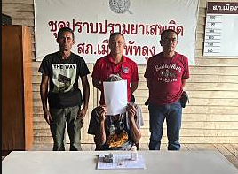
1.8 เมื่อวันที่ 15 ม.ค.2567 เวลาประมาณ 14.30 น. สภ. เมืองพัทลุง ภายใต้การอำนวยการของ พ.ต.อ.จุมพฏ เลี่ยมแก้ว ผกก.สภ.เมืองพัทลุง, พ.ต.ท.อพิเชษฐ์ อุทยารักษ์ รอง ผกก.สส.สภ.เมืองพัทลุง สั่งการให้ พ.ต.ต. สุทิน แดงช่วง สว.สส.สภ.เมืองพัทลุง ,ร.ต.อ.ฐาปนพงษ์ ทองขาวเผือก รอง สว.สส.สภ.เมืองพัทลุง,ร.ต.ท.จุมพล ปุระณะ รอง สว.ป.สภ.เมืองพัทลุง,ชุด ชปส.สภ.เมืองพัทลุง ตรวจค้นตามหมายศาลจังหวัดพัทลุงที่ ค61/2567 ลงวันที่ 14 ก.พ.2567 ตรวจค้นบ้านเลขที่ 23 ชุมชนวัดประดู่หอม อ.เมือง จ.พัทลุง โดยมีนายเชาวลิต คล้ายสมบัติ เป็นผู้พักอาศัย ผลการตรวจค้น/จับกุม นายเชาวลิต หรือ หมี คล้ายสมบัติ อายุ 45 ปี โดยกล่าวหาว่า มีอาวุธปืนและเครื่องกระสุนปืนไว้ในครอบครองโดยไม่ได้รับอนุญาต ของกลาง
-อาวุธปืนพกกึ่งอัตโนมัติ ขนาด 9 ม.ม.ยี่ห้อ แซด บาเร็ตต้า หมายเลขประจำปืน J7635Z หมายเลขทะเบียน กท 5404349 จำนวน 1 กระบอก
-เครื่องกระสุนปืน ขนาด 9 มม. จำนวน 40 นัด -ซองปืนแบบหนังสีน้ำตาล จำนวน 1 อัน
-กล่องบรรจุอาวุธปืน จำนวน 1 กล่อง
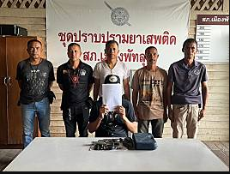

1.9 เมื่อวันที่ 16 กุมภาพันธ์ 2567 เจ้าพนักงานตำรวจภายใต้การอำนวยการและสั่งการของ พ.ต.อ.จุมพฏ เลี่ยมแก้ว ผกก.สภ.เมืองพัทลุง ได้สั่งการให้และนำโดย พ.ต.ท.อพิเชษฐ์ อุทยารักษ์ รอง ผกก.สส.สภ.เมืองพัทลุง,ร.ต.อ.วิรัตน์ แก้วรอด, ร.ต.ท.นิทัศน์ รองราม , ด.ต.สุรพล บัวแก้ว,ด.ต.กิติกรณ์ แขกกาฬ ,ด.ต.ตะวัน เพชรย้อย,ด.ต.วิทยา ปลอดเหล็ก,ด.ต.เกียรติศักดิ์ เมืองแก้ว,ด.ต.วิทยา ปลอดเหล็ก,ด.ต.สมพิศ จันทร์แก้ว,จ.ส.ต.พงพัฒน์ ฤทธิศักดิ์ , จ.ส.ต.วีรยุทธ ไชยยา,จ.ส.ต.วรากร ช่วยรัตน์,ส.ต.อ.ศรัญญู ศรีนุ่น ได้ร่วมกันทำการจับกุมตัวผู้ต้องหา คือ นายสิทธิโชค ทองคำอ่อน อายุ 40 ปี บ้านเลขที่ 83/1 ม.5 ต.ควนขนุน อ.ควนขนุน จ.พัทลุง หมายเลขบัตรประชาชน 3-9305-00287-60-7 ผู้ต้องหาตามหมายจับของศาลจังหวัดพัทลุงที่ 490/2565 ลงวันที่ 24 พฤษภาคม 2565 คดีหมายเลขดำที่ ยฝ368/2565 คดีหมายเลขแดงที่ - ซึ่งต้องหาว่ากระทำความผิดฐาน “ความผิดต่อประมวลกฎหมายยาเสพติด(เมทแอมเฟตามีน) ครอบครอง เสพ ความผิดต่อ พรบ.จราจรทางบก” เหตุที่ศาลออกหมายจับ คือ ไม่มาศาลตามกำหนดนัด มีเหตุอันควรเชื่อว่าจะหลบหนี สถานที่จับกุม ห้องสืบสวน สภ.เมืองพัทลุง
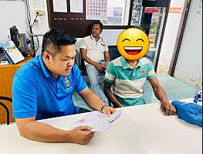
1.10 เมื่อวันที่ 20 ก.พ.2567 เวลาประมาณ 17.30 น. สภ.เมืองพัทลุง ภายใต้การอำนวยการของ พ.ต.อ.จุมพฏ เลี่ยมแก้ว ผกก.สภ.เมืองพัทลุง,พ.ต.ท.อพิเชษฐ์ อุทยารักษ์ รอง ผกก.สส.สภ.เมืองพัทลุง,สั่งการให้ พ.ต.ต.สุทิน แดงช่วง สว.สส.สภ.เมืองพัทลุง ,ร.ต.อ.ฐาปนพงษ์ ทองขาวเผือก รอง สว.สส.สภ.เมืองพัทลุง,ร.ต.ต.จุมพล ปุระณะ รอง สว.ป.สภ.เมืองพัทลุง,ชุด ชปส.สภ.เมืองพัทลุง จับกุมผู้ต้องหา นายอุดมศักดิ์ หรือ ตี๋ วิยะรัตนกุล อายุ 24 ปี โดยกล่าวหาว่า จำหน่ายยาเสพติดให้โทษชนิดร้ายแรงประเภท1(ยาบ้า)โดยการมีไว้เพื่อจำหน่ายโดยไม่ได้รับอนุญาตซึ่งกระทำการเพื่อการค้า และการก่อให้เกิดการแพร่กระจายในกลุ่มประชาชน และ จำหน่ายยาเสพติดให้โทษประเภท1(ยาบ้า)เพื่อการขาย และ เสพยาเสพติดให้โทษประเภท1 (เมทแอมเฟตามีน)โดยผิดกฎหมาย ของกลาง
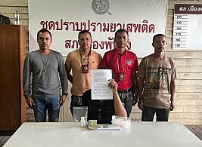
-ยาเสพติดให้ประเภท1(ยาบ้า)จำนวน 2 เม็ด ได้จากการล่อซื้อ
-ยาเสพติดให้โทษประเภท1(ยาบ้า)จำนวน 4 เม็ด ได้จากการตรวจค้น
-ธนบัตรล่อซื้อ ฉบับละ 20 บาท จำนวน 5 ฉบับ
-โทรศัพท์มือถือ ยี่ห้อวีโว่ จำนวน 1 เครื่อง
สถานที่จับกุม ร้านค้าเลขที่ 86 หมู่ 4 ต.พญาขัน อ.เมือง จ.พัทลุง
1.11 เมื่อวันที่ 24 กุมภาพันธ์ 2567 ภายใต้การอำนวยการและสั่งการของ พ.ต.อ.จุมพฏ เลี่ยมแก้ว ผกก.สภ.เมืองพัทลุง ได้สั่งการให้ พ.ต.ท.อพิเชษฐ์ อุทยารักษ์ รอง ผกก.สส.สภ.เมืองพัทลุง พร้อมด้วย, ร.ต.ท.นิทัศน์ รองราม รอง สว.(ป.)สภ.เมืองพัทลุง, ด.ต.สมพิศ จันทร์แก้ว และ จ.ส.ต.วีระยุทธ ไชยยา ได้ร่วมกันจับกุมตัว นางสาวจุฑามาศ แก้วมณี อายุ 19 ปี ที่อยู่บ้านเลขที่ 297 ซอยเทอดไทย 23 แขวงบางยี่เรือ เขตธนบุรี กรุงเทพมหานคร เลขประจำตัวประชาชน 1-1015-01266-63-0 ผู้ต้องหาตามหมายจับของศาลจังหวัดพัทลุงที่ จ.209/2566 ลงวันที่ 7 มิถุนายน 2566 “ฉ้อโกงโดยแสดงตนเป็นคนอื่น นำเข้าสู่ระบบคอมพิวเตอร์ที่บิดเบือนหรือปลอมไม่ว่าทั้งหมดหรือบางส่วนหรือข้อมูลคอมพิวเตอร์อันเป็นเท็จโดยประการที่น่าจะเกิดความเสียหายแก่ประชาชน” นำส่งพนักงานสอบสวน สภ.เมืองพัทลุง ดำเนินคดีตามกฎหมาย
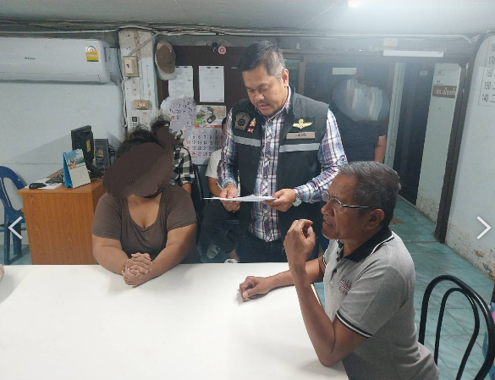
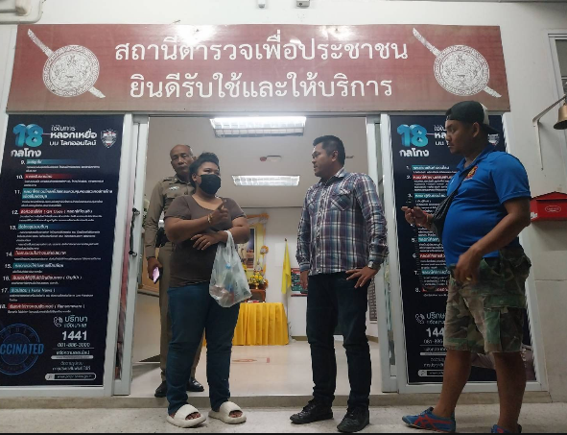
1.12 เมื่อวันที่ 27 ก.พ. 2567 เวลาประมาณ 12.00 น. สภ. เมืองพัทลุง ภายใต้การอำนวยการของ พ.ต.อ.จุมพฏ เลี่ยมแก้ว ผกก.สภ.เมืองพัทลุง,พ.ต.ท.อพิเชษฐ์ อุทยารักษ์ รอง ผกก.สส.สภ.เมืองพัทลุง สั่งการให้ พ.ต.ท.สุทิน แดงช่วง สว.สส.สภ.เมืองพัทลุง ,ร.ต.อ.ฐาปนพงษ์ ทองขาวเผือก รอง สวป.สภ.เมืองพัทลุง,ร.ต.ต.จุมพล ปุระณะ รอง สว.(ป) สภ.เมืองพัทลุง,ชุด ชปส.สภ.เมืองพัทลุง จับกุม นางสาวสุพิม หรือ เจน แสงแก้ว อายุ 39 ปี โดยกล่าวหาว่า มียาเสพติดให้โทษประเภท1(ยาบ้า)ไว้ในครอบครองโดยไม่ได้รับอนุญาต และเสพยาเสพติดให้โทษประเภท1(เมทแอมเฟตามีน)โดยผิดกฎหมาย ของกลาง ยาเสพติดให้โทษประเภท1 (ยาบ้า)จำนวน 12 เม็ด สถานที่จับกุม ซ.ดิษฐอินทร์ ถ.ดิษฐอินทร์2 ต.คูหาสวรรค์ อ.เมือง จ.พัทลุง
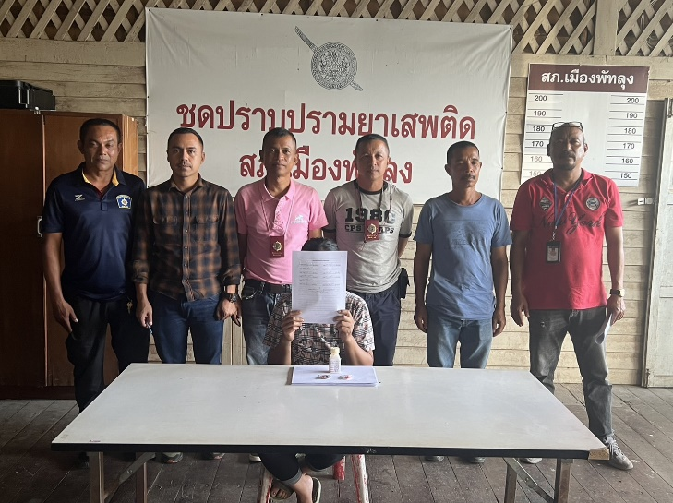
1.13 เมื่อวันที่ 27 ก.พ. 2567 เวลาประมาณ 13.35 น. สภ. เมืองพัทลุง ภายใต้การอำนวยการของ พ.ต.อ.จุมพฏ เลี่ยมแก้ว ผกก.สภ.เมืองพัทลุง,พ.ต.ท.อพิเชษฐ์ อุทยารักษ์ รอง ผกก.สส.สภ.เมืองพัทลุง สั่งการให้ พ.ต.ท.สุทิน แดงช่วง สว.สส.สภ.เมืองพัทลุง ,ร.ต.อ.ฐาปนพงษ์ ทองขาวเผือก รอง สวป.สภ.เมืองพัทลุง,ร.ต.ต.จุมพล ปุระณะ รอง สว.(ป) สภ.เมืองพัทลุง,ชุด ชปส.สภ.เมืองพัทลุง จับกุม นายศุภชัย หรือ เอ็ก สัจจะบุตร อายุ 48 ปี โดยกล่าวหาว่า มียาเสพติดให้โทษประเภท1(เมมแอมเฟตามีน)ไว้ในครอบครองโดยไม่ได้รับอนุญาต และเสพยาเสพติดให้โทษประเภท1(เมมแอมเฟตามีน)โดยผิดกฏหมาย ของกลาง ยาเสพติดให้โทษประเภท1(ยาบ้า)จำนวน 6 เม็ด สถานที่จับกุม กุฏิภายในวัดนิโครธาราม ถ.อภัยบริรักษ์ ต.คูหาสวรรค์ อ.เมือง จ.พัทลุง
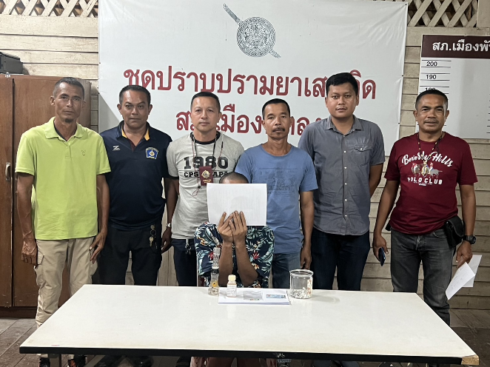
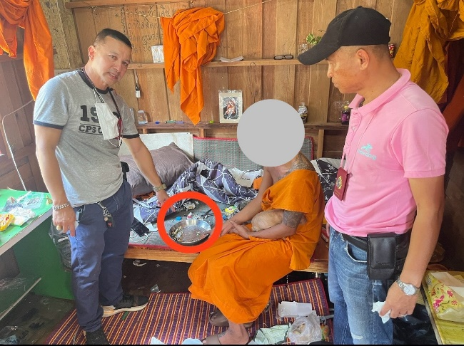
1.14 เมื่อวันที่ 29 ก.พ. 2567 เวลาประมาณ 15.30 น. สภ. เมืองพัทลุง ภายใต้การอำนวยการของ พ.ต.อ.จุมพฏ เลี่ยมแก้ว ผกก.สภ.เมืองพัทลุง,พ.ต.ท.จิรศักดิ์ ฉวีนิล รอง ผกก.ป.สภ.เมืองพัทลุง,พ.ต.ท.อพิเชษฐ์ อุทยารักษ์ รอง ผกก.สส.สภ.เมืองพัทลุง สั่งการให้ พ.ต.ท.สุทิน แดงช่วง สว.สส.สภ.เมืองพัทลุง ,ร.ต.อ.ฐาปนพงษ์ ทองขาวเผือก รอง สวป.สภ.เมืองพัทลุง,ชุด ชปส.สภ.เมืองพัทลุง ตรวจยึด
-ยาเสพติดให้โทษประเภท1(ยาบ้า)จำนวน 97 เม็ด
-ยาเสพติดให้โทษประเภท1(ยาบ้า)ลักษณะแตก น้ำหนักประมาณ 0.45 กรัม
สถานที่ตรวจยึด บริเวณหลังป้อมยามสำนักงานคุมประพฤติจังหวัดพัทลุง ถ.ยุติธรรม ต.คูหาสวรรค์ อ.เมือง จ.พัทลุง
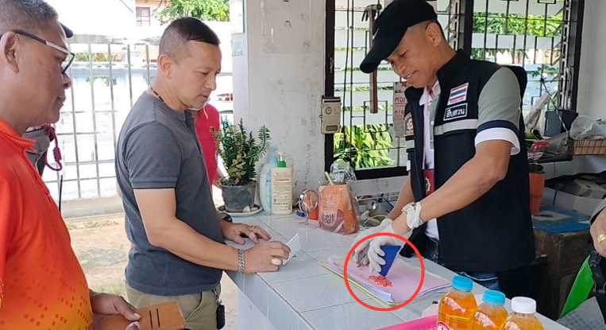
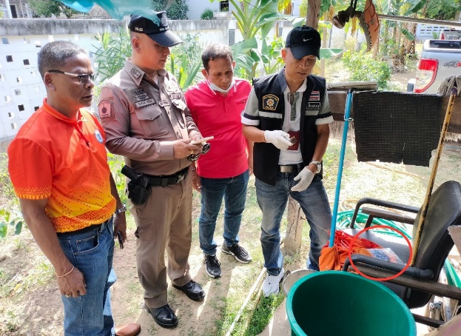

งานจราจร สภ.เมืองพัทลุง
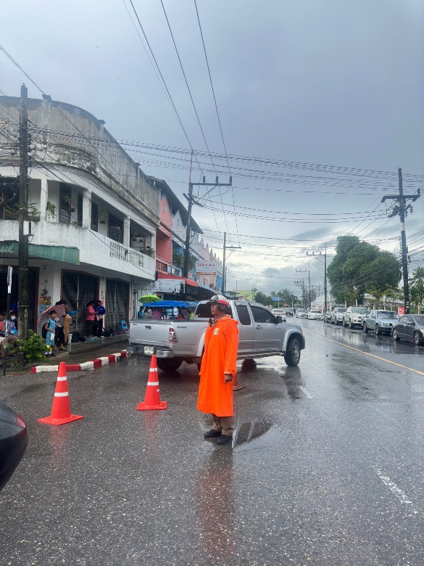
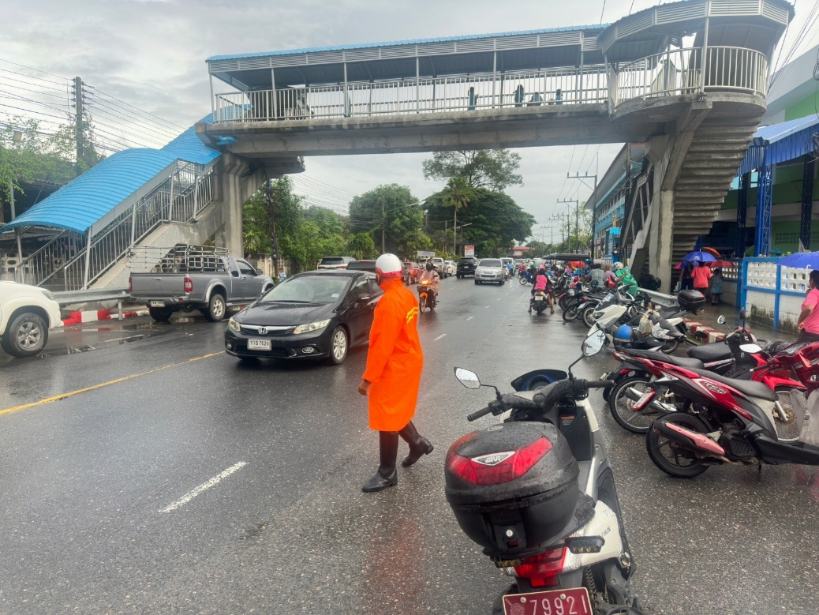

วันที่ 6 กุมภาพันธ์ 2567 เวลา 08.00 น. ภายใต้การอำนวยการของ พ.ต.อ.จุมพฏ เลี่ยมแก้ว ผกก.สภ.เมืองพัทลุง พ.ต.ท.จิรศักดิ์ ฉวีนิล รองผกก.ป.สภ.เมืองพัทลุง พ.ต.ท.กิตติพงศ์ วัชรจิตรกุล สว.จร.สภ.เมืองพัทลุง สั่งการให้ สายตรวจจราจรออก ว.4 อำนวยความสะดวกการจราจรชั่วโมงเร่งด่วนบริเวณหน้าโรงเรียนเพื่อระบายรถและการป้องกันอุบัติเหตุ

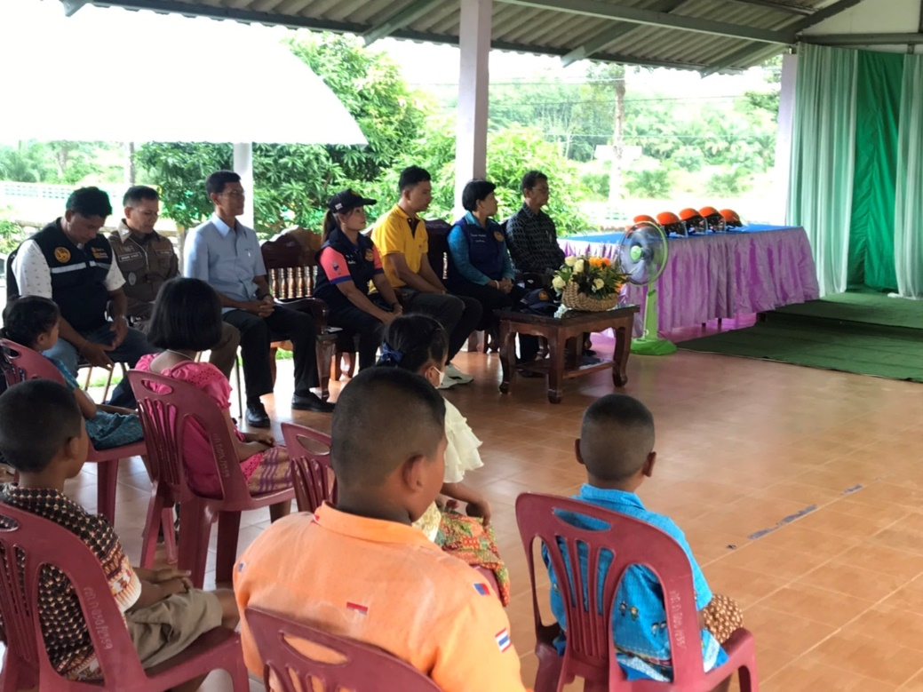
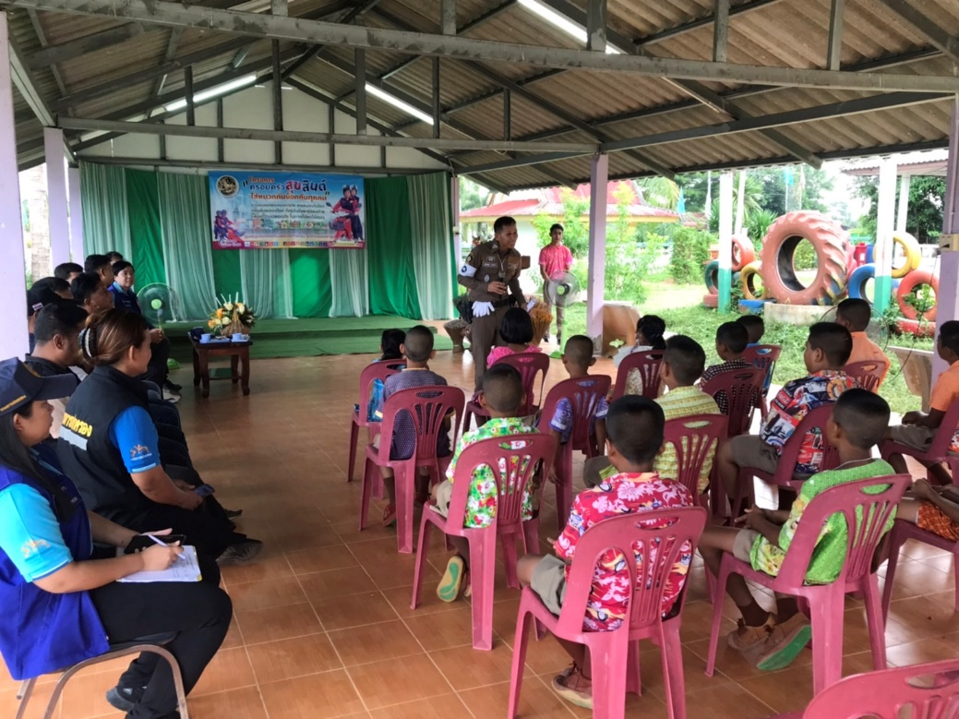

วันที่ 7 กุมภาพันธ์ 2567 เวลา 13.00 น. ภายใต้การอำนวยการของ พ.ต.อ.จุมพฏ เลี่ยมแก้ว ผกก.สภ.เมืองพัทลุง พ.ต.ท.จิรศักดิ์ ฉวีนิล รองผกก.ป.สภ.เมืองพัทลุง พ.ต.ท.กิตติพงศ์ วัชรจิตรกุล สว.จร.สภ.เมืองพัทลุง สั่งการให้ ร.ต.อ.อุดมเดช มากแก้ว รอง สวป.สภ.เมืองพัทลุงปฎิบัติหน้าที่ร้อยเวร 6-0 เป็นวิทยากรบรรยายให้ความรู้เกี่ยวกับกฎหมายจราจรและอื่นๆแก่เด็กนักเรียน

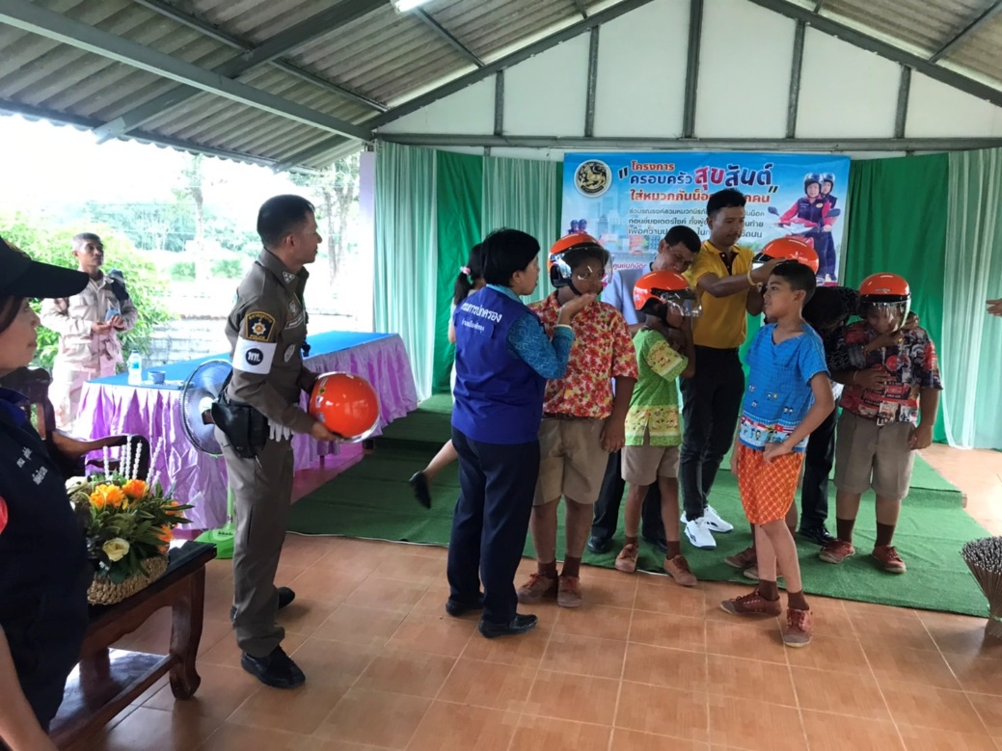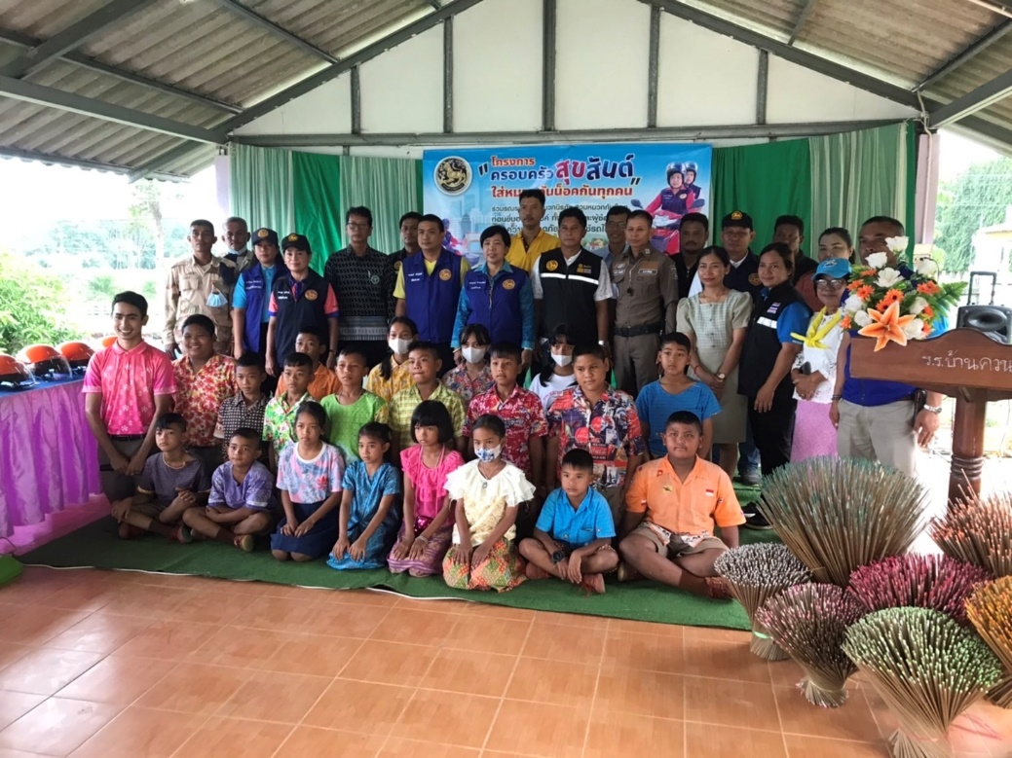

วันที่ 7 กุมภาพันธ์ 2567 เวลา 13.00 น. ภายใต้การอำนวยการของ พ.ต.อ.จุมพฏ เลี่ยมแก้ว ผกก.สภ.เมืองพัทลุง พ.ต.ท.จิรศักดิ์ ฉวีนิล รองผกก.ป.สภ.เมืองพัทลุง พ.ต.ท.กิตติพงศ์ วัชรจิตรกุล สว.จร.สภ.เมืองพัทลุง สั่งการให้ ร.ต.อ.อุดมเดช มากแก้ว รอง สวป.สภ.เมืองพัทลุงปฎิบัติหน้าที่ร้อยเวร 6-0 เป็นวิทยากรบรรยายให้ความรู้เกี่ยวกับกฎหมายจราจรและอื่นๆแก่เด็กนักเรียน

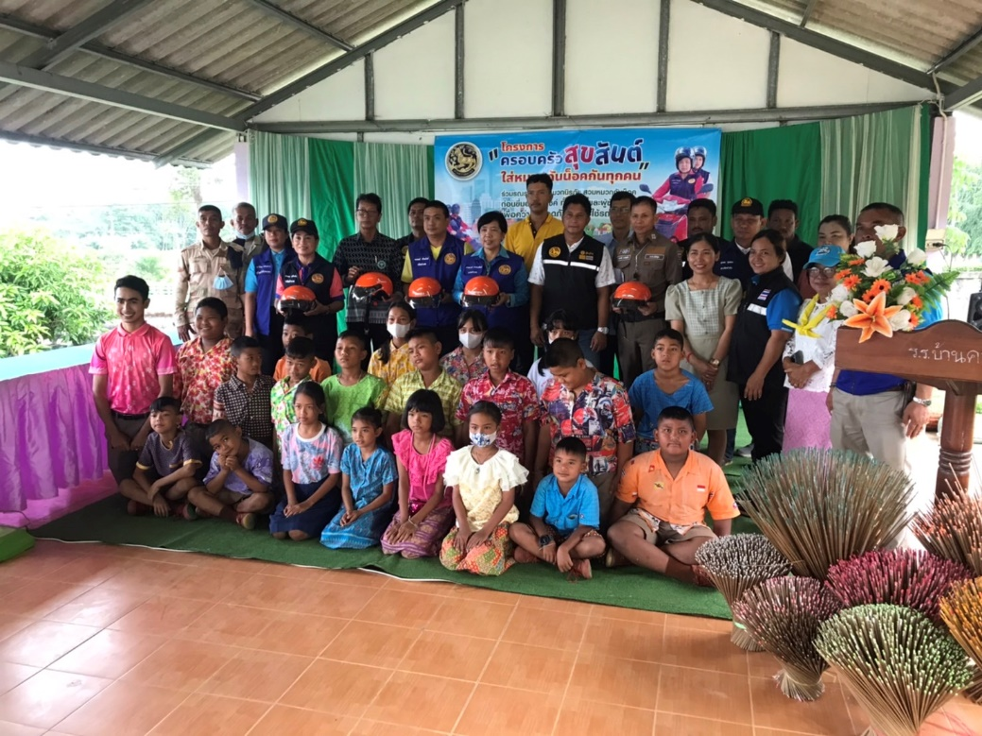

วันที่ 7 กุมภาพันธ์ 2567 เวลา 13.00 น. ภายใต้การอำนวยการของ พ.ต.อ.จุมพฏ เลี่ยมแก้ว ผกก.สภ.เมืองพัทลุง พ.ต.ท.จิรศักดิ์ ฉวีนิล รองผกก.ป.สภ.เมืองพัทลุง พ.ต.ท.กิตติพงศ์ วัชรจิตรกุล สว.จร.สภ.เมืองพัทลุง สั่งการให้ ร.ต.อ.อุดมเดช มากแก้ว รอง สวป.สภ.เมืองพัทลุงปฎิบัติหน้าที่ร้อยเวร 6-0 เป็นวิทยากรบรรยายให้ความรู้เกี่ยวกับกฎหมายจราจรและอื่นๆแก่เด็กนักเรียน

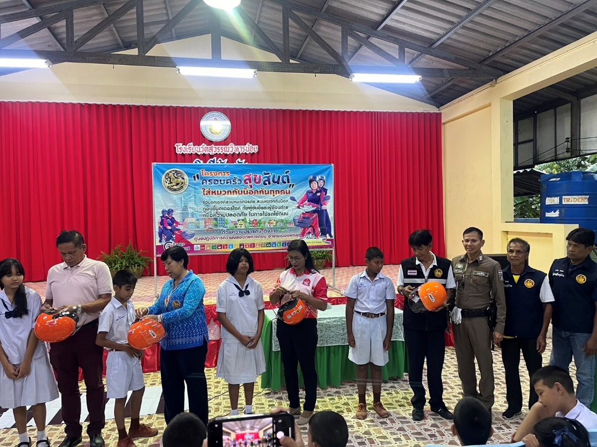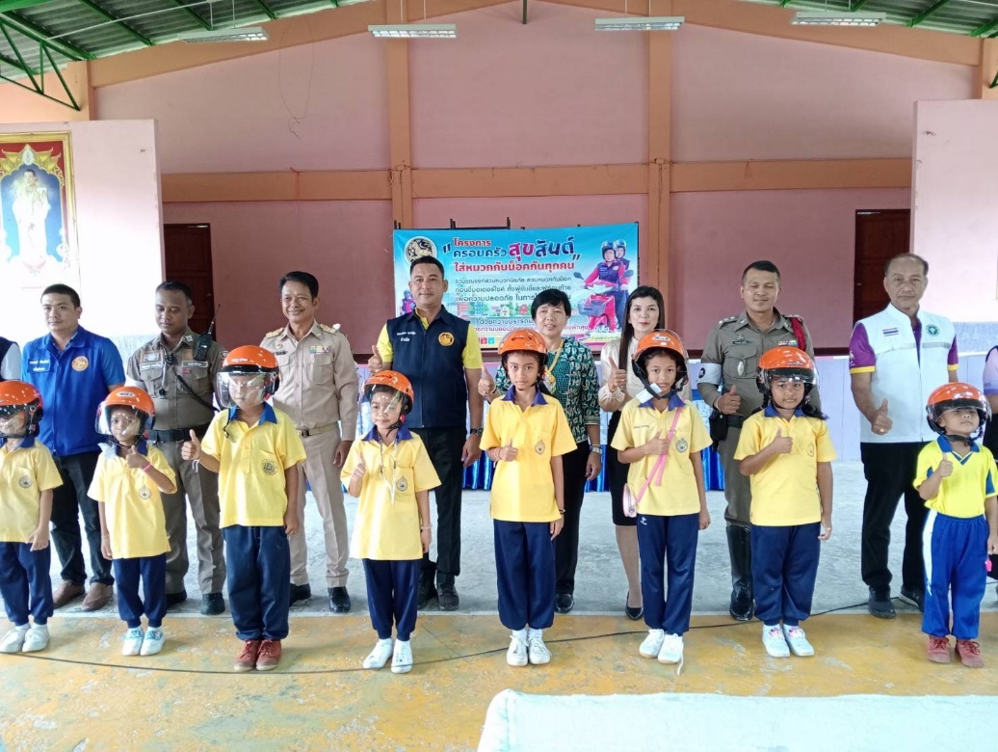
วันที่ 21 กุมภาพันธ์ 2567 เวลา 13.00 น. ภายใต้การอำนวยการของ พ.ต.อ.จุมพฏ เลี่ยมแก้ว ผกก.สภ.เมืองพัทลุง พ.ต.ท.จิรศักดิ์ ฉวีนิล รองผกก.ป.สภ.เมืองพัทลุง พ.ต.ท.กิตติพงศ์ วัชรจิตรกุล สว.จร.สภ.เมืองพัทลุง สั่งการให้ ร.ต.อ.อุดมเดช มากแก้ว รอง สวป.สภ.เมืองพัทลุงปฎิบัติหน้าที่ร้อยเวร 6-0 เป็นวิทยากรบรรยายให้ความรู้เกี่ยวกับกฎหมายจราจรและอื่นๆแก่เด็กนักเรียน

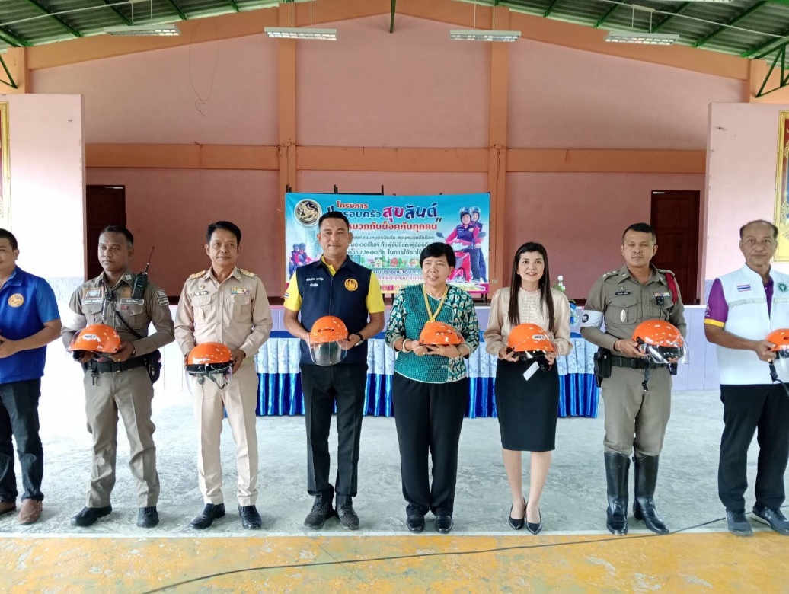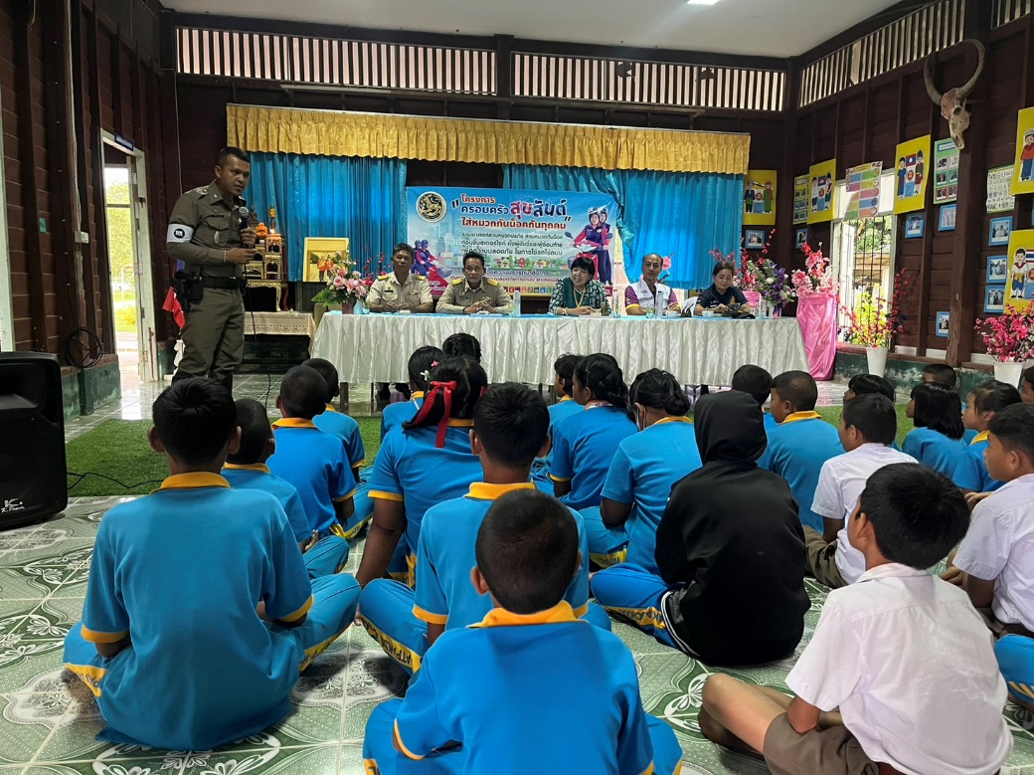

วันที่ 28 กุมภาพันธ์ 2567 เวลา 13.00 น. ภายใต้การอำนวยการของ พ.ต.อ.จุมพฏ เลี่ยมแก้ว ผกก.สภ.เมืองพัทลุง พ.ต.ท.จิรศักดิ์ ฉวีนิล รองผกก.ป.สภ.เมืองพัทลุง พ.ต.ท.กิตติพงศ์ วัชรจิตรกุล สว.จร.สภ.เมืองพัทลุง สั่งการให้ ร.ต.อ.จักรกฤณ์ บุญโยม รอง สว.จร.สภ.เมืองพัทลุง ปฏิบัติหน้าที่ร้อยเวรจราจร (ชัยวัฒน์6-0) เป็นวิทยากรบรรยายให้ความรู้เกี่ยวกับกฎหมายจราจรและอื่นๆแก่เด็กนักเรียน

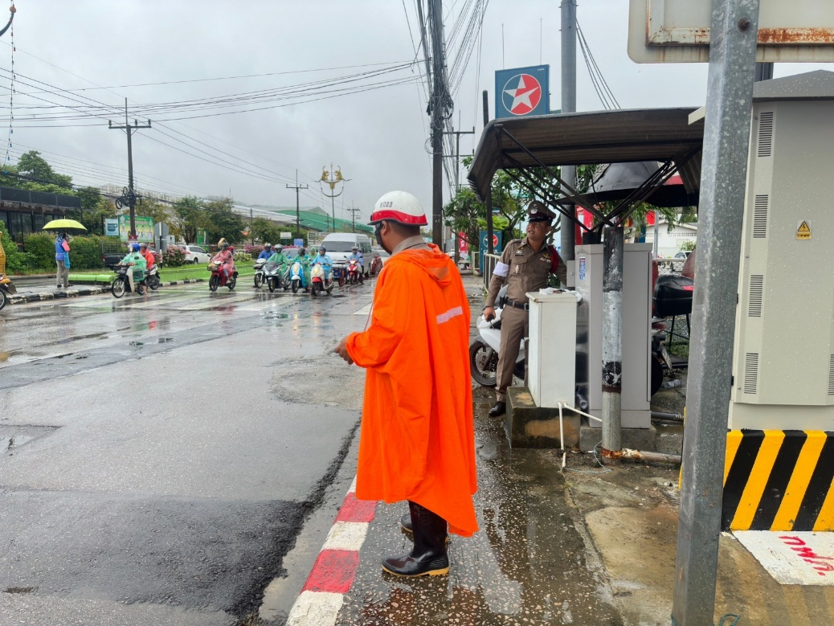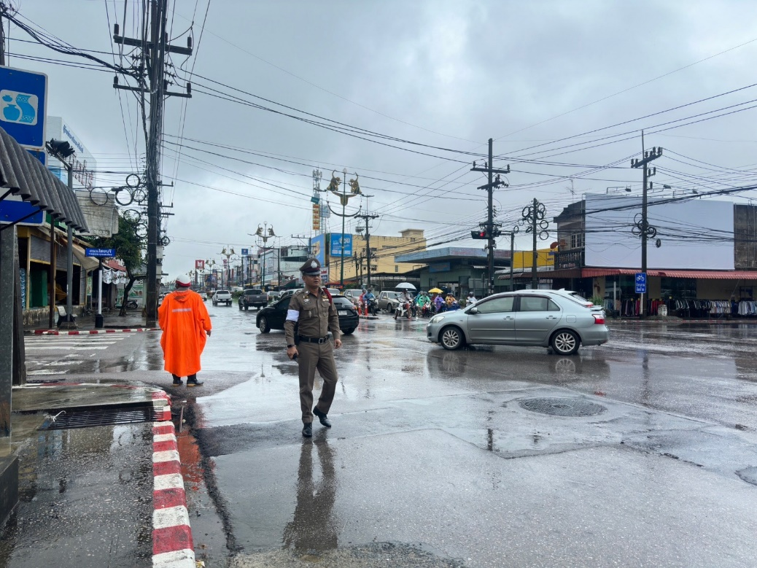
วันที่ 27 กุมภาพันธ์ 2567 เวลา 15.30 น. ภายใต้การอำนวยการของ พ.ต.อ.จุมพฏ เลี่ยมแก้ว ผกก.สภ.เมืองพัทลุง พ.ต.ท.จิรศักดิ์ ฉวีนิล รองผกก.ป.สภ.เมืองพัทลุง มอบหมายให้ พ.ต.ท.กิตติพงศ์ วัชรจิตรกุล สว.จร.สภ.เมืองพัทลุง สายตรวจจราจรออก ว.4 อำนวยความสะดวกการจราจรชั่วโมงเร่งด่วน เพื่อระบายรถและการป้องกันอุบัติเหตุ

งานป้องกันปราบปราม สภ.เมืองพัทลุง
3.งานป้องกันปราบปราม
3.1.สรุปผลการตรวจตู้แดง ในห้วงระยะเวลา วันที่ 1 – 29 กุมภาพันธ์ 2567 มีผลการตรวจซึ้งแบ่งการตรวจออกเป็นสายงานดังนี้
นายตำรวจตรวจท้องที่ 259 ครั้ง
ร้อยเวร 20 สายตรวจรถยนต์/จักรยานยนต์ 8,571 ครั้ง
ฝ่ายอำนวยการ และธุรการ 46 ครั้ง
เวรจราจร 2 ครั้ง
เวรสืบสวน 0 ครั้ง
สายตรวจเดินเท้า 464 ครั้ง
สายตรวจตำบล 20 ครั้ง
อส.ตร. 552 ครั้ง
รวม 9,914 ครั้ง

3.2 สรุปผลการตรวจสอบค้นบุคคล และยานพาหนะ ในห้วงระยะเวลา วันที่ 1 – 29 กุมภาพันธ์ 2567 มีผลการตรวจดังนี้
บุคคล 1,269 ครั้ง
ยานพาหนะ 1,269 ครั้ง
รวม 2,538 ครั้ง

3.3 สรุปผลการตรวจโรงแรม และสถานบริการ ในห้วงระยะเวลา วันที่ 1 - 29 กุมภาพันธ์ 2567 มีผลการตรวจดังนี้
โรงแรมที่พัก 49 ครั้ง
สถานบริการ 25 ครั้ง
รวม 74 ครั้ง

3.4 สรุปผลการตรวจเยี่ยมบุคคล และบุคคลพ้นโทษ ในห้วงระยะเวลา วันที่ 1 - 29 กุมภาพันธ์ 2567 มีผลการตรวจดังนี้
บุคคลทั่วไป 287 ครั้ง
บุคคลพ้นโทษ 81 ครั้ง
รวม 368 ครั้ง

งานสอบสวน สภ.เมืองพัทลุง
ผลการปฏิบัติ งานสอบสวน ประจำเดือน กุมภาพันธ์ 2567

พนักงานสอบสวน
1. พ.ต.ท.ประสิทธิ์ สิงหพล รอง ผกก.(สอบสวน) สภ.เมืองพัทลุง
2. พ.ต.ท.ศิริพงษ์ สุขแก้ว สว.(สอบสวน) สภ.เมืองพัทลุง
3. พ.ต.ต.พัชรพล รัตนมุณี สว.(สอบสวน) สภ.เมืองพัทลุง
4. ร.ต.อ.วัลลพ ยั่งยืน รอง สว.(สอบสวน) สภ.เมืองพัทลุง
5. ร.ต.อ.วิโรจน์ บุญแข รอง สว.(สอบสวน)ฯ
6. ร.ต.อ.ประเสริฐ ด้วงเอียด รอง สว.(สอบสวน) สภ.เมืองพัทลุง
7. ร.ต.ท.สุภัทร์ ขุนนุ้ย รอง สว.(สอบสวน) สภ.เมืองพัทลุง
8.ร.ต.ท.หญิง กมลมาลย์ จิณะไชย รอง สว.(สอบสวน) สภ.เมืองพัทลุง
9. ร.ต.อ.วิชา หนูแป้นน้อย รอง สว.(สอบสวน)ฯ

เจ้าหน้าที่ธุรการงานคดี
1. พ.ต.ท.วิจิตร เกื้อรุ่ง สว.(สอบสวน) สภ.เมืองพัทลุง
2. ร.ต.ท.พันธ์ชัย ชัยด้วง รอง สว.(ป.) สภ.เมืองพัทลุง
3. ร.ต.ต.นิพล ถึงมุสิก รอง สว.(ป.) สภ.เมืองพัทลุง
4. ร.ต.ต.หญิง จรรยา จำนงค์ รอง สว.(อก.) สภ.เมืองพัทลุง
5. ด.ต.อรุณ ศิริกรรณ์ ผบ.หมู่ (ป.) สภ.เมืองพัทลุง
6. ด.ต.ธาตรี สุทธิรักษ์ ผบ.หมู่ (ป.) สภ.เมืองพัทลุง
7. ด.ต.จรัล เพ็งคล้าย ผบ.หมู่ (ป.) สภ.เมืองพัทลุง
8. ด.ต.พีระ สุทธิมาศ ผบ.หมู่ (ป.) สภ.เมืองพัทลุง
9. ด.ต.เทพนรินทร์ บิลยะแม ผบ.หมู่ (ป.) สภ.เมืองพัทลุง
10. ด.ต.ประสงค์ บัวอินทร์ ผบ.หมู่ (ป.) สภ.เมืองพัทลุง
11. ด.ต.หญิง วิมล พิทักษ์กิจ ผบ.หมู่ (ป.) สภ.เมืองพัทลุง
12. ด.ต.หญิง กรรณิการ์ นวลพุฒ ผบ.หมู่ (ผช.พงส.) สภ.เมืองพัทลุง
13. ด.ต.หญิง ปาริชาติ ฉันทรจิตร ผบ.หมู่ (ป.) สภ.เมืองพัทลุง
14. ด.ต.หญิง พัทธนันท์ สุวรรณรัตน์ ผบ.หมู่ (ผช.พงส.) สภ.เมืองพัทลุง
15. จ.ส.ต.ธุวานนท์ วางกลอน ผบ.หมู่ (ผช.พงส.) สภ.เมืองพัทลุง
16. จ.ส.ต.เสกสิทธิ์ ขุนคำแหง ผบ.หมู่ (ป.) สภ.เมืองพัทลุง
17. ส.ต.อ.ณัฐฤทธิ์ สังข์บูรณ์ ผบ.หมู่ (ผช.พงส.) สภ.เมืองพัทลุง

- สถานภาพอาชญากรรมเทคโนโลยีสารสนเทศ ภ.9
ลำดับ | ผลการปฏิบัติงาน | ระหว่างวันที่ 1 มี.ค.65 – 26 ก.พ.67
ลำดับ | ผลการปฏิบัติงาน | เรื่อง  Case ID | คิดเป็น  % | เมืองพัทลุง
1 | จำนวนเรื่องที่ได้รับมอบหมายทั้งหมด |  |  | 472
2 | จำนวนเรื่องที่สิ้นสุดเนื่องจากผู้แจ้ง  (เช่น ติดต่อผู้แจ้งไม่ได้, ผู้แจ้งไม่ประสงค์ดำเนินคดี, เป็นเรื่องแจ้งซ้ำ |  |  | 91
3 | จำนวนเรื่องที่จะต้องดำเนินการ (ข้อ 1 ลบข้อ 2 และนำมาคิดเป็นฐาน %) |  |  | 381
4 | จำนวนเรื่องที่มอบหมาย พงส. และฝ่ายสืบสวนรับผิดชอบแล้ว |  |  | 381
5 | จำนวนเรื่องที่ได้สอบปากคำผู้เสียหายแล้ว |  |  | 273
6 | จำนวนเรื่องที่มีการส่งให้ สน./สภ.ต่างพื้นที่ช่วยทำการสอบสวน |  |  | 0
7 | จำนวนเรื่องที่ได้รับผลการสอบสวนกลับมาแล้วจากการส่งประเด็นไปให้ สน./สภ. ต่างพื้นที่ช่วยทำการสอบสวน |  |  | 0
8 | จำนวนเรื่องที่ได้บันทึกความคืบหน้าด้านการสืบสวนลงในระบบ Thaipolice online แล้ว |  |  | 381
9 | จำนวนเรื่องที่มีการร้องขอสนับสนุนข้อมูลจาก บช.สอท./บช.ก. |  |  | 0
10 | จำนวนคดีที่รับ (เลขคดี) |  |  | 14
11 | จำนวนเรื่องที่มีการอายัดบัญชีแถว 1 แล้ว |  |  | 221
12 | จำนวนเรื่องที่มีการตรวจสอบเส้นทางการเงินจนสุดเส้นทางแล้ว |  |  | 0
13 | จำนวนเงินที่อายัดได้ (บาท) |  |  | 107278.83
14 | จำนวนเรื่องที่มีการออกหมายเรียกพยาน/ผู้ต้องหาแล้ว |  |  | 39
 | 11.1.หมายเรียกผู้เสียหาย 22 ราย(ครั้งที่ 1) |  |  | 0
 | 11.2.หมายเรียกผู้ต้องหา 20 ราย(ครั้งที่ 1) |  |  | 0
15 | จำนวนเรื่องที่สืบสวนจนรู้ตัวผู้กระทำผิดแล้ว |  |  | 14

ลำดับ | ผลการปฏิบัติงาน | ระหว่างวันที่ 1 มี.ค.65 – 26 ก.พ.67
ลำดับ | ผลการปฏิบัติงาน | เรื่อง  Case ID | คิดเป็น  % | เมืองพัทลุง
16 | จำนวนเรื่องที่มีการออกหมายจับแล้ว |  |  | 16
17 | จำนวนเรื่องที่มีการจับกุม / แจ้งข้อกล่าวหาแล้ว |  |  | 3
18 | จำนวนเรื่องที่ได้ส่งสำนวนการสอบสวนให้อัยการแล้ว |  |  | 11
19 | การคืนเงินให้ผู้เสียหาย |  |  | 0
 |  |  | คงเหลือ | 370

- ข้อมูลลบประวัติ ล้างความผิด คืนชีวิตให้กับประชาชน
- แจ้งประชาชนทราบกรณีพิเศษ ทั้งหมด 6,473 คดี
- แจ้งให้ประชาชนทราบเรียบร้อยแล้ว จำนวน 6,473 คดี
- การบันทึกผลคดีถึงที่สุด ภ.จว.พัทลุง สั่งการในการบันทึกผล ของเดือน ก.พ. 67 จำนวน 73 คดี
- บันทึกไปแล้ว จำนวน 62 คดี คงเหลือ 11 คดี

- ข้อมูลการทำลายอาวุธปืนของกลาง
- อาวุธปืนของกลางทั้งหมด จำนวน 370 กระบอก
- อาวุธปืนมีอัตลักษณ์ จำนวน 137 กระบอก
- อาวุธปืนไม่มีอัตลักษณ์ จำนวน 231 กระบอก
- ทำลายอาวุธปืนไม่มีอัตลักษณ์ จำนวน 0 กระบอก
- อาวุธของกลางคงเหลือ จำนวน 368 กระบอก

- การสำรวจอาวุธปืนของกลาง
- อาวุธของกลางคงเหลือ จำนวน 368 กระบอก
- อาวุธปืนมีอัตลักษณ์ จำนวน 137 กระบอก
- อาวุธปืนไม่มีอัตลักษณ์ จำนวน 231 กระบอก

- สถิติคดีอาญาคงค้าง
- สถิติสำนวนการสอบสวน
สํานวนการสอบสวนปี 2567
- คดีอาญาทั้งหมด 137 คดี
- สอบสวนเสร็จสิ้น 52 คดี
- อยู่ระหว่างสอบสวน 85 คดี
- เกินระยะเวลา ตร.419/56 0 คดี
- คดีจราจรทั้งหมด 19 คดี
- สอบสวนเสร็จสิ้น 12 คดี
- อยู่ระหว่างสอบสวน 7 คดี
- เกินระยะเวลา ตร.419/56 0 คดี
สํานวนการสอบสวนปี 2566
- คดีอาญาทั้งหมด 740 คดี
- สอบสวนเสร็จสิ้น 643 คดี
- อยู่ระหว่างสอบสวน 97 คดี
- เกินระยะเวลา ตร.419/56 69 คดี
- คดีจราจรทั้งหมด 160 คดี
- สอบสวนเสร็จสิ้น 139 คดี
- อยู่ระหว่างสอบสวน 21 คดี
- เกินระยะเวลา ตร.419/56 20 คดี
สำนวนการสอบสวน ปี 2565
- คดีอาญาทั้งหมด 841 คดี
- สอบสวนเสร็จสิ้น 835 คดี
- อยู่ระหว่างสอบสวน 6 คดี
- เกินระยะเวลา ตร.419/56 0 คดี
- คดีจราจรทั้งหมด 96 คดี
- สอบสวนเสร็จสิ้น 96 คดี
- อยู่ระหว่างสอบสวน 0 คดี
- เกินระยะเวลา ตร.419/56 0 คดี

- ศูนย์ไกล่เกลี่ย
- คดีที่รับทั้งหมด จำนวน 156 คดี
- คดีอาญา จำนวน 137 คดี
- คดีจราจร จำนวน 19 คดี
- คดีที่อยู่ในเกณฑ์สามารถไกล่เกลี่ยได้ตาม พ.ร.บ. การไกล่เกลี่ยข้อพิพาท พ.ศ.2562 จำนวน 0 คดี
- คดีแพ่ง จำนวน 0 คดี
- คดีที่รับเข้าสู่กระบวนการไกล่เกลี่ยได้ตาม พ.ร.บ. การไกล่เกลี่ยข้อพิพาท พ.ศ.2562 (คดีตามข้อ 2+3) ไม่มีการไกล่เกลี่ย
- ได้ออกคำสั่ง งานสอบสวนสถานีตำรวจภูธรเมืองพัทลุง ที่ 993/2566 ลง 18 ธ.ค.2566 คำสั่งแต่งตั้งศูนย์ไกล่เกลี่ยประจำสถานีตำรวจภูธรเมืองพัทลุงใหม่ เนื่องจากคำสั่งแต่งตั้งโยดย้าย พงส.ใหม่

- การอายัดตัวผู้ต้องหา
- อายัดผู้ต้องหาทั้งหมด 8 หมาย
- อายัดผู้ต้องหาเพิ่ม 0 หมาย
- ถอนอายัดผู้ต้องหา 0 หมาย
- อายัดผู้ต้องหาคงเหลือ 8 หมาย

